**SCHEDA ANIMATORE - QUARTA TAPPA**

***SOLLEVARE***

La scheda animatore propone una sintesi dei contenuti e delle proposte della tappa. All’animatore spetta il compito di scegliere il percorso e individuare le proposte più adatte in base alle esigenze del proprio gruppo.

# SOMMARIETTO

Gesù solleva Giairo e la donna emorroissa in diversi modi: con i gesti della cura, contagiando con la sua potenza salvifica, affidando la ragazza risvegliata e la donna risanata alla comunità. Sollevare diventa stile della vita adulta: quando, riconoscendo i propri limiti, sa chiedere aiuto, come Giairo; quando accoglie il contatto con Gesù come via di salvezza, sull’esempio dell’emorroissa; quando riesce a costruire una fraternità che collabora nella cura e nel servizio reciproco.

# PREGHIERA INIZIALE

La preghiera proposta nasce dall’ascolto della Parola, ricorda che lo Spirito di Dio non solo ci solleva, ci consola, ci ama, ma che rende a nostra volta capaci di sollievo, consolazione ed amore verso i fratelli.

**LA VITA SI RACCONTA**

**Nel taccuino: Che sollievo! o Mi sollevo!?**

L’adulto, che assume diverse responsabilità, sente il bisogno di sollievo, di appoggio, di aiuto. Attraverso il taccuino, i partecipanti possono prendere consapevolezza di quando hanno ricevuto attenzione, cura, solidarietà da qualcuno, al punto da dire: “Che sollievo!”. Oppure, possono riconoscere che talvolta il sollievo è un “sollevarsi”, cioè un mettersi al di sopra degli altri, come su un piedistallo, per dominare, giudicare, pretendere...

# In gioco: Sollevamento pesi

Lo scopo del gioco è fare esperienza di aiuto reciproco nel “sollevare” pesi e dare sollievo a chi ha pesi da portare.

# Allo specchio: In spedizione… a raccogliere rifiuti

Nell’intervista a Pietro e Antonella, pubblicata nel giornale diocesano di Padova *La Difesa del Popolo*, del 17 novembre 2019, è raccontata la loro esperienza volontaria di mantenere pulito, attraverso la raccolta dei rifiuti, una porzione del loro territorio. Questo impegno costituisce un esempio di sollievo offerto a tutta la comunità.

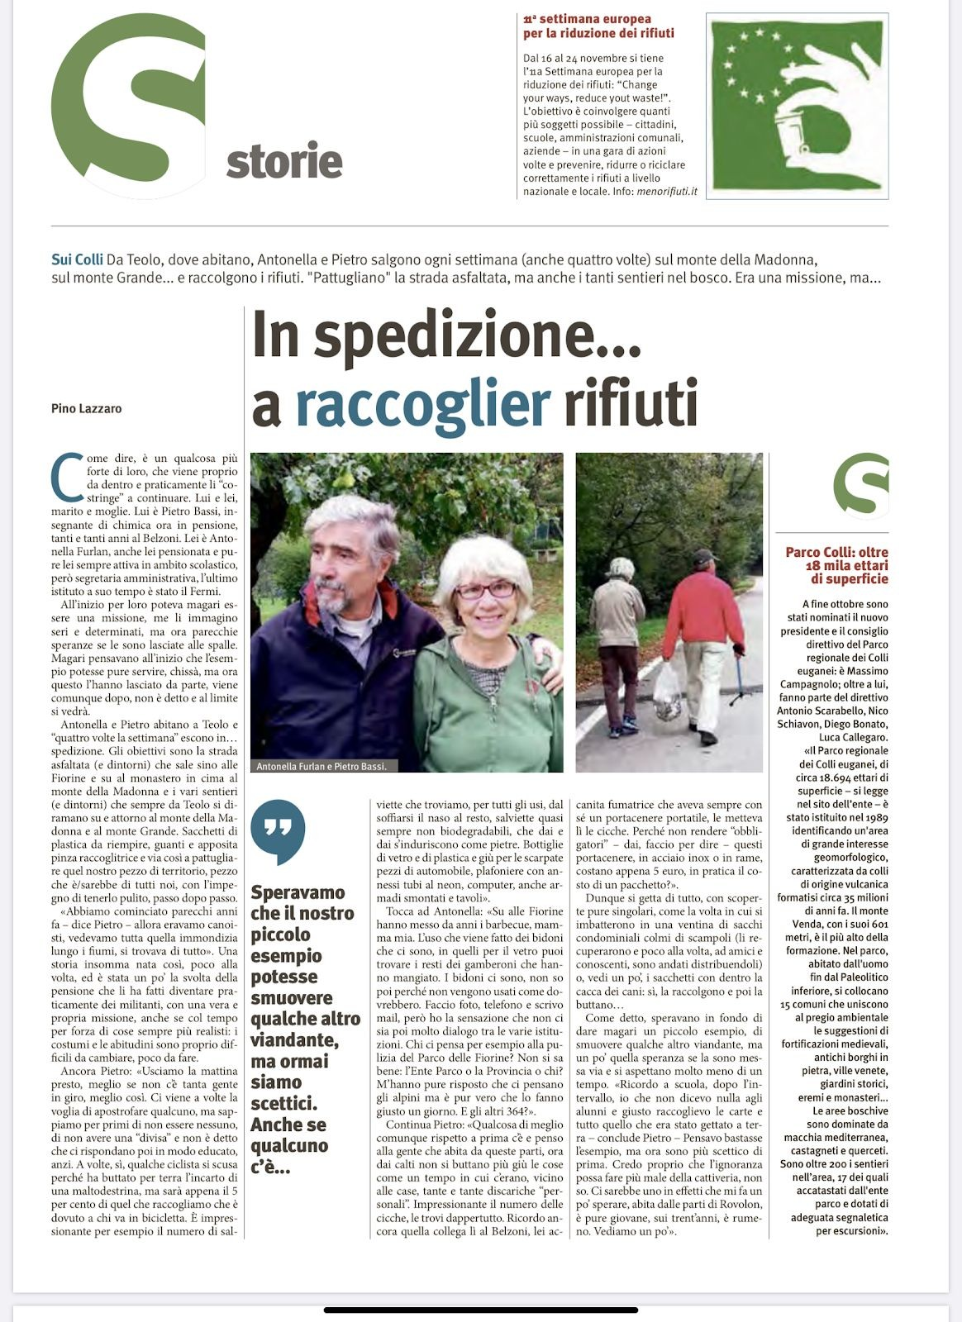

# LA PAROLA ILLUMINA

Nel brano del vangelo ci sono due donne accomunate dall’esperienza del limite: una ragazza di dodici anni vicina alla morte e una donna malata da dodici anni. Gesù solleva entrambe: l’emorroissa attraverso il contatto con il mantello, ossia contagiandola con la sua potenza salvifica; la ragazza con i gesti della cura e dell’affidamento alla comunità.

*Si veda anche il video disponibile nella cartella online utilizzabile in alternativa ad un commento dal vivo.*

# CATECHISMO

I testi del catechismo approfondiscono l’aspetto del “sollevare questioni” evitando il rischio dell’appiattimento sul “sentito dire” o su varie forme di pregiudizio. In questo modo si contribuisce, attraverso la testimonianza evangelica, alla costruzione evangelica della cultura e della storia in cui siamo inseriti.

# PROGETTO FORMATIVO

**Il brano, tratto dal settimo capitolo “Nel cantiere della formazione”,** si intitola **In ricerca di una verità che ci è data.** Ci invita a guardare all’esperienza di Gesù per imparare ad accogliere le situazioni del prossimo per portarli ad accogliere la Verità.

# LA VITA CAMBIA

**Esercizio di laicità**

L’adulto è invitato a prendere consapevolezza del proprio bisogno di sollievo rispetto alle varie esperienze di pesantezza nella vita. Esso può essere soddisfatto nella misura in cui, anziché pretendere che gli altri si accorgano delle nostre fatiche, si sceglie di condividerle apertamente con qualcuno di affidabile, da cui è possibile ricevere il sollievo della cura, dell’ascolto, dell’accoglienza gratuita.

# Cerco fatti di vangelo

L’esperienza, raccontata nel video, consente di conoscere un’iniziativa fattibile attraverso la quale il gruppo Caritas di una parrocchia padovana offre sollievo ad alcune famiglie. È il sollievo per chi, occupato nel lavoro o negli impegni della vita adulta, non riesce a dedicare tempo sufficiente a seguire i figli nei compiti scolastici e, anche, non possono permettersi di sostenere i costi per le ripetizioni. È il sollievo offerto ad alcune famiglie straniere nelle fatiche dell’integrazione.

# Esercizio di popolarità

È opinione diffusa che la voce dei cristiani, nelle varie problematiche riguardanti la vita sociale, politica ed ecclesiale, non si senta. D’altra parte, chi ha l’ardire di intervenire non sempre sa farlo secondo canoni comunicativi adeguati. Con questo esercizio proviamo a sensibilizzare la comunità sull’urgenza di formazione circa il modo di comunicare e dialogare con la società, la cultura, la vita politica.

# PREGHIERA FINALE

Il Salmo 113 aiuta a pregare la dimensione del SOLLEVARE in particolare in questi versetti:

*5Chi è come il Signore, nostro Dio, che siede nell’alto 6e si china a guardare sui cieli e sulla terra?*

*… 7solleva dalla polvere il debole, dall’immondizia rialza il povero …*

*… 8per farlo sedere tra i principi, tra i principi del suo popolo …*

# ALTRI RIFLESSI DELLA CULTURA

**CANZONI:**

*Elisa*, ***Anche fragile,*** album *Diari aperti*, 2019

La canzone di Elisa esprime il desiderio di felicità e di amore. Canta l’importanza della famiglia e, ancor più, la necessità di avere un supporto, una persona su cui poter contare, da cui potersi

sentire sollevati grazie all’ascolto ricevuto, alla capacità di guardarsi nel cuore, alla trasparenza di condividere il pianto, ossia la fragilità e la vulnerabilità.

<https://www.youtube.com/watch?v=fxzonH9rDw4>

# Tienimi su quando sto per cadere

tu siediti qui parlami ancora se non ho parole

io non te lo chiedo mai

ma portami al mare, a ballare non ti fidare

sai, quando ti dico che va tutto bene così e perdonami

# sono forte sì

**ma poi sono anche fragile.**

Non serve niente di particolare solo tornare a pensare

che tutto è bello e speciale non si dice mai

ma voglio impegnarmi

e salvare un pezzo di cuore io non vivo senza sogni

e tu sai che è così

e perdonami se sono forte sì e se poi sono anche fragile.

Vieni qui

# ma portati gli occhi e il cuore

io ti porto un gelato che non puoi mangiare e **piangiamo insieme** che non piangi mai mai

# e non nasconderti

**con le battute**, non mi allontanare invece dimmi cosa ti andrebbe di fare che ridiamo insieme, che ridiamo sempre sempre, sempre, ma non basta mai

mai.

Io il confine non lo so vedere

sai che non mi piace dare un limite un nome alle cose lo trovi pericoloso, non sai come prendermi mi dici “non lo so se ti credo”

senza tutta questa fretta mi ameresti davvero? Mi cercheresti davvero?

quella forte sì, però anche quella fragile.

Vieni qui

ma portati anche gli occhi e il cuore io so disobbedire, questo lo sai bene

e piangiamo insieme che non piangi mai mai

e non nasconderti

con le battute, non mi sconcentrare stiamo a vedere dove possiamo arrivare che ridiamo insieme, che ridiamo sempre sempre, sempre, ma non basta mai

mai mai mai mai mai mai mai mai mai.

Vieni qui

ma portati anche gli occhi e il cuore

io ti porto un gelato che non puoi mangiare e piangiamo insieme che non piangi mai mai e non nasconderti

con le battute, non mi sconcentrare stiamo a vedere dove possiamo arrivare e ridiamo insieme, che ridiamo sempre sempre, sempre, ma non basta mai

mai mai mai mai mai mai mai mai mai

**LIBRI**:

**M. Magatti - R. Giaccardi, *La Scommessa cattolica*, Il Mulino 2019**

Questo libro solleva delle questioni particolarmente provocatorie per i cristiani del nostro tempo. Duemila anni di storia, un miliardo e mezzo di fedeli, la più grande religione del mondo. Dietro la facciata rassicurante dei numeri, gli scricchiolii che si odono nell'edificio della cristianità non possono essere sottovalutati. La Chiesa cattolica romana appare invecchiata e impacciata, in difficoltà soprattutto in Europa dove per la maggior parte dei trentenni la «questione di Dio» non ha alcuna rilevanza, e dove gli scandali finanziari e sessuali hanno inferto un duro colpo alla sua reputazione. In Europa e in occidente il destino della fede deve dunque misurarsi con un passato complesso in cui si sono attorcigliati cristianesimo, modernità, secolarizzazione, e con un presente in cui si intrecciano oggi progresso scientifico e religioni fai da te. In che modo allora la chiesa, pellegrina sulla terra, potrà star dentro la vicenda moderna di cui è stata l'architrave, ma che oggi la mette in difficoltà e che quasi non riesce più a comprendere? C’è ancora posto per domande che non si esauriscano nelle promesse della tecnoscienza?

**M. Serra, *Gli sdraiati*, Feltrinelli 2014**

Forse sono di là, forse sono altrove. In genere dormono quando il resto del mondo è sveglio, e vegliano quando il resto del mondo sta dormendo. Sono gli sdraiati. I figli adolescenti, i figli già ragazzi. Michele Serra si inoltra in quel mondo misterioso. Non risparmia niente ai figli, niente ai padri. Racconta l'estraneità, i conflitti, le occasioni perdute, il montare del senso di colpa, il formicolare di un'ostilità che nessuna saggezza riesce a placare. Quando è successo? Come è successo? Dove ci siamo persi? E basterà, per ritrovarci, il disperato, patetico invito che il padre reitera al figlio per una passeggiata in montagna? Fra burrasche psichiche, satira sociale, orgogliose impennate di relativismo etico, il racconto affonda nel mondo ignoto dei figli e in quello almeno altrettanto ignoto dei “dopopadri”. “Gli sdraiati” è un romanzo comico, un romanzo di avventure, una storia di rabbia, amore e malinconia. Ed è anche il piccolo monumento a una generazione che si è allungata orizzontalmente nel mondo, e forse da quella posizione riesce a vedere cose che gli “eretti” non vedono più, non vedono ancora, hanno smesso di vedere.

Questo romanzo è provocante per quanto riguarda l’idea del sollevare: alcuni “sdraiati” hanno bisogno di mani che li rialzino; altri, eretti su un piedistallo, necessitano di tornare con i piedi per terra e accorgersi della “realtà reale”.

# FILM:

# Sette uomini a mollo (2018), G. Lellouche

Genere: Commedia

Regia: Gilles Lellouche

Interpreti: Mathieu Amalric, Guillaume Canet, Benoît Poelvoorde, Jean-Hugues Anglade, Virginie Efira Nazionalità: Francia

Anno di uscita: 2018 Durata: 122’

7 uomini a mollo è stato presentato fuori concorso alla edizione 2018 del Festival di Cannes. Il film, diretto da Gilles Lellouche, vede protagonista Bertrand, un quarantenne depresso, che riesce a dare finalmente un senso alla sua vita quando decide di entrare a far parte di una squadra di nuoto sincronizzato maschile. Per ognuno dei componenti gli allenamenti rappresentano col tempo una valvola di sfogo e un rifugio sicuro. Insieme si sentiranno sempre più forti fino a voler intraprendere un traguardo pazzesco: la partecipazione ai campionati mondiali di nuoto sincronizzato maschile. Questa incredibile carica li farà tornare alla vita.

Tipica commedia francese che mescola momenti brillanti e comici con altri di tipo intimistico e riflessivo. Simbolicamente, non c’è luogo più adatto dell’acqua per rinascere e al tempo stesso non c’è un genere cinematografico più adatto per raccontare la rinascita che il film sportivo.

“7 uomini a mollo” a volte ristagna nella terapia di gruppo dopo le bracciate in vasca e si adagia in situazioni limite, ma l’adesione ai loro personaggi da parte di Mathieu Amalric, Guillaume Canet, Benoît Poelvoorde e Jean-Hugues Anglade assicura al film il giusto equilibrio di tenerezza e goffa leggerezza facendosi testimone prezioso dell’importanza di restare insieme in un’epoca, la nostra, di individualismi e divisioni. Eppure in un’opera tutta al maschile la stanchezza e la fragilità degli uomini trova il suo miglior antidoto nella silenziosa e tenace fermezza delle donne, mogli, madri o figlie di una sgangherata equipe di nuotatori.

# ARTE:

# *Anastasis,* affresco (V d.C.), Chiesa San Salvatore in Chora, Istanbul

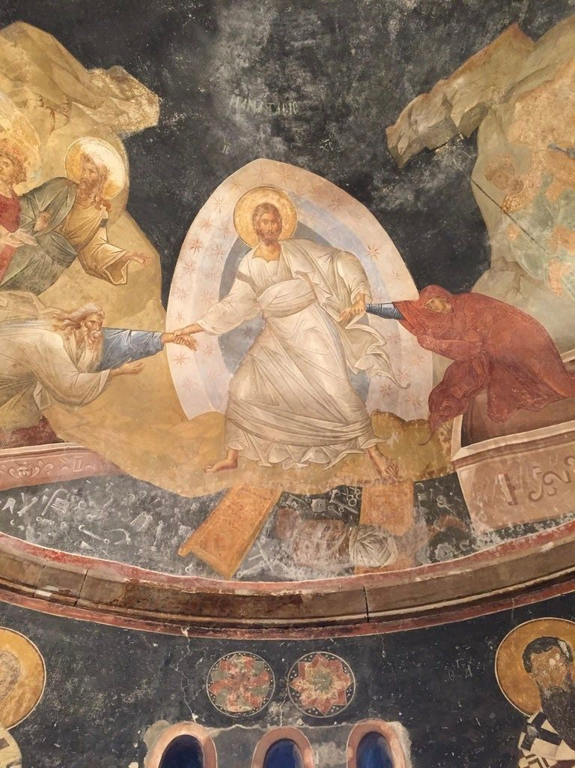

Il particolare di questo affresco si trova nella semi-cupola dell’abside della chiesa di San Salvatore in Chora. Nell’arte cristiana orientale, la scena di Gesù che scende agli inferi è chiamata “Anastasis”. Qui è dipinto simbolicamente il trionfo di Cristo sulla morte e la redenzione dei giusti della prima alleanza. In questo splendido dettaglio dell’affresco, Cristo risorto è vestito di bianco, si trova tra due figure e le solleva contemporaneamente dalla tomba: Adamo con la mano destra ed Eva con la sinistra. Da notare il dettaglio delle mani del Risorto: afferrano i polsi (non le mani) dei progenitori, assicurando l’impossibilità di sfuggire alla sua presa sicura e affidabile.

Cristo è dipinto in un modo particolarmente intenso: all’interno di una mandorla, simbolo di eternità, con sfumature azzurre lungo il contorno più esterno, dove sono sparse delle stelle. Si vedono le figure di alcuni apostoli ai lati del Risorto. Dietro a Eva, a parte, c’è Abele, che indossa una tunica verde e tiene in mano il bastone da pastore. Sotto i piedi di Cristo ci sono le porte rotte degli inferi e la figura incatenata di Satana.

Grazie al particolare di questo affresco possiamo assaporare la fermezza e la definitività con cui Gesù sa risollevare le nostre vite da situazioni di morte, di fatica, di sofferenza.